今日动态
2024.4.8 星期一 小雨
一、来园情况
出勤：小四班今日出勤人数21人，陈铮请假，请假的宝宝好好休息哦！
徐槿安、邹梓宁、杨奕、张德坤、顾乐凡、杨煜枫、丁一宸、陈吕安冉、李秉臻、陈彦潼、耿宸悦、张继宸、芦洛希、娄丁逸、高婧夏、于籽欣、陈彧、刘奕泽、王木禾、刘景辰、周金妍能自主入园，开开心心上幼儿园很棒哦！
二、集体活动
音乐《小小蛋儿把门开》
《小小蛋儿把门开》是一节歌唱活动。这首歌曲欢快活泼，歌词朗朗上口。整个乐曲贯穿了小鸡的孵化过程，富有儿童情趣，诱发了幼儿的好奇心，使幼儿产生持久投入音乐活动的热情，提高幼儿对音乐活动的兴趣。活动中，教师用图谱以及丰富的动作表演帮助幼儿梳理歌词。
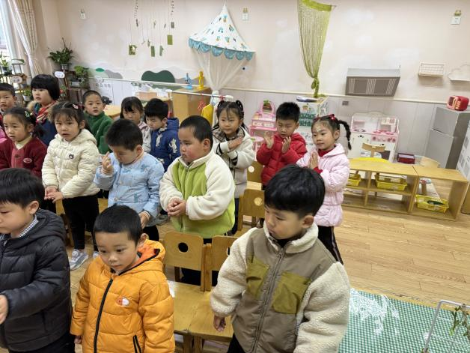 | 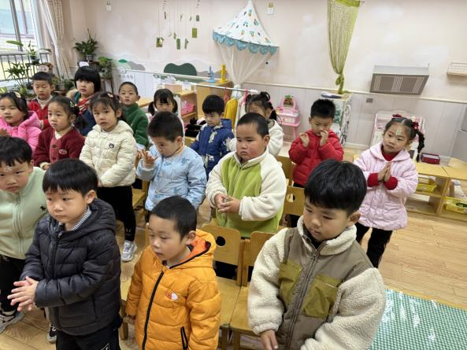
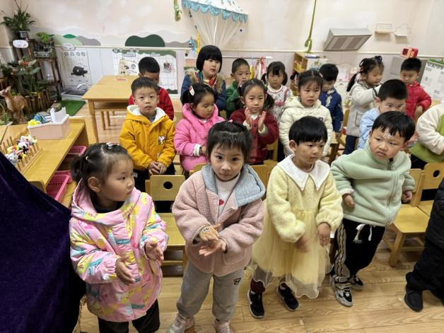 | 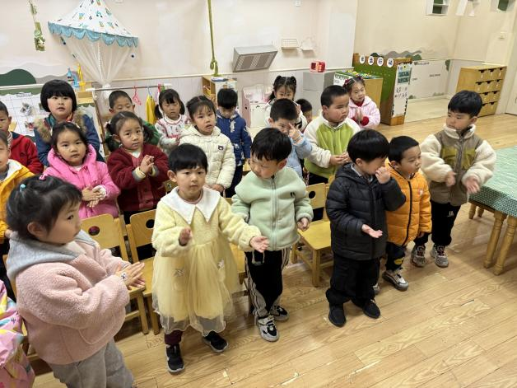
徐槿安、邹梓宁、杨奕、张德坤、顾乐凡、杨煜枫、丁一宸、陈吕安冉、李秉臻、陈彦潼、耿宸悦、张继宸、芦洛希、娄丁逸、高婧夏、于籽欣、陈彧、刘奕泽、王木禾、刘景辰、周金妍能感受歌曲旋律，用好奇、欢快的情绪唱歌，想像并用各种身体动作有节奏地表现小鸡出壳的样子。

- 区域游戏
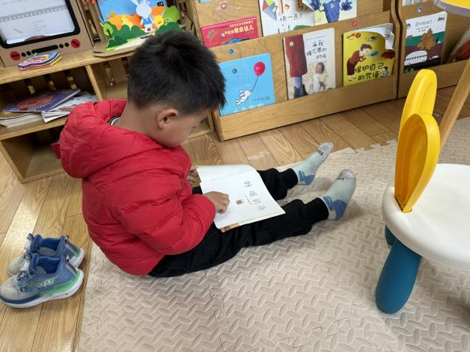  徐槿安：我在认真看书 | 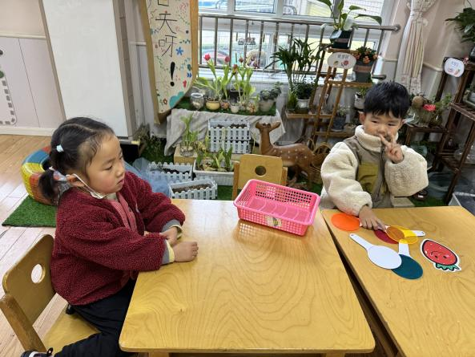  潼潼、泽泽：我们在玩变色游戏
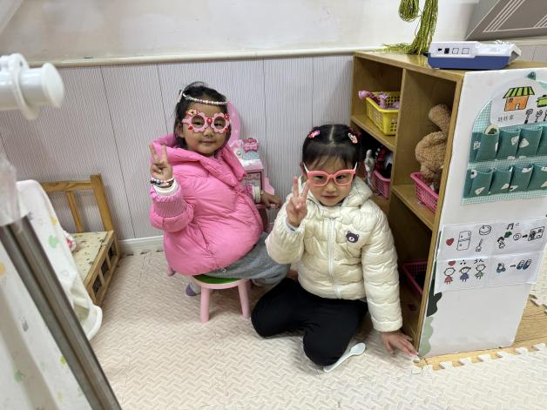  木禾、于梓欣：我们在娃娃家玩角色扮演 | 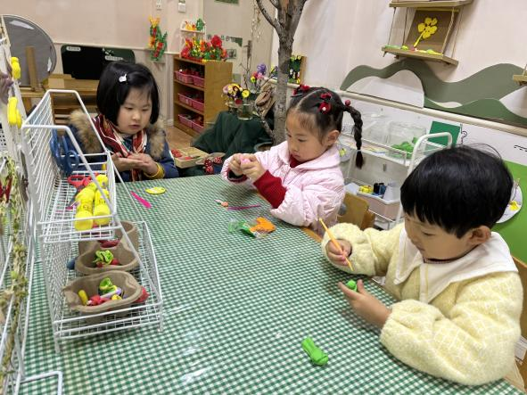  旦旦、果果、夏天：我们在玩彩泥
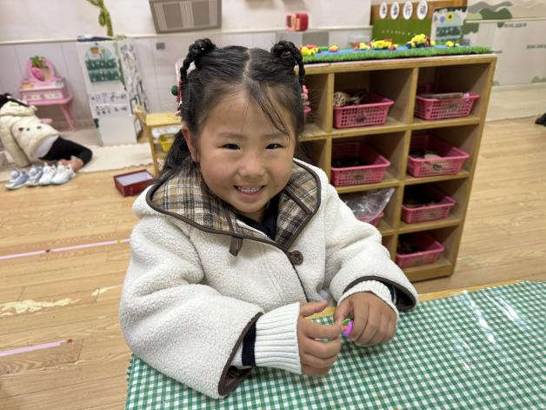  洛希：我们在玩彩泥 | 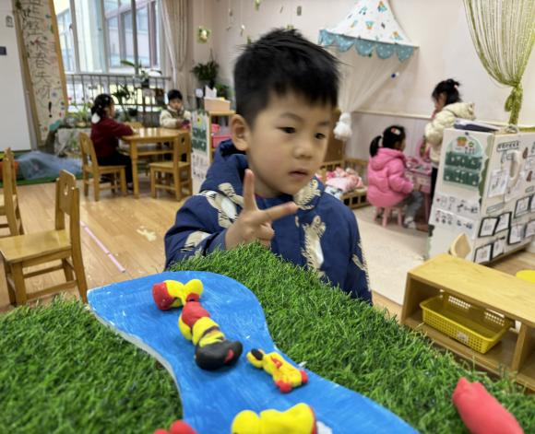  仔仔：小鸭子真可爱

四、午餐情况：
主食：燕麦米饭
菜：素鸡红烧肉、山药木耳炒莴笋
汤：豌豆苗豆腐汤
水果：西梅、羊角蜜
点心：小米南瓜粥
徐槿安、邹梓宁、杨奕、张德坤、顾乐凡、杨煜枫、丁一宸、陈吕安冉、李秉臻、陈彦潼、耿宸悦、张继宸、芦洛希、娄丁逸、高婧夏、于籽欣、陈彧、刘奕泽、王木禾、刘景辰、周金妍都能自主进食，其他宝宝要继续努力哦！慢慢学会吃完饭主动洗手漱口，擦嘴巴就更棒啦！
四、午睡情况：
徐槿安、邹梓宁、杨奕、张德坤、顾乐凡、杨煜枫、丁一宸、陈吕安冉、李秉臻、陈彦潼、耿宸悦、张继宸、芦洛希、娄丁逸、高婧夏、于籽欣、陈彧、刘奕泽、王木禾、刘景辰、周金妍都能午睡，很棒哦！希望各位宝宝继续保持，加油哦！

